BAB I
PENDAHULUAN
- Latar Belakang
Lorem ipsum dolor sit amet, consectetur adipiscing elit, sed do eiusmod tempor incididunt ut labore et dolore magna aliqua. Ut enim ad minim veniam, quis nostrud exercitation ullamco laboris nisi ut aliquip ex ea commodo consequat. Duis aute irure dolor in reprehenderit in voluptate velit esse cillum dolore eu fugiat nulla pariatur. Excepteur sint occaecat cupidatat non proident, sunt in culpa qui officia deserunt mollit anim id est laborum.
- Tujuan
- Pengenalan Big Data
- Mahasiswa mengerti dan lain lain
- Lanjutan
- Lanjutkan
- Lanjutkan
- Lanjutkan
- Lanjutkan
- Alat dan Bahan
- Pengenalan Big Data
- Laptop
- Niat
- Mental
- Lanjutkan
- Lanjutkan
- Lanjutkan
- Lanjutkan

BAB II
LANDASAN TEORI
Catatan: Di teori dasar ini ada 2 model penomoran, bisa dilihat di modul 1 sama 3
- Teori Dasar
- Pengenalan Big Data
Lorem ipsum dolor sit amet, consectetur adipiscing elit, sed do eiusmod tempor incididunt ut labore et dolore magna aliqua. Ut enim ad minim veniam, quis nostrud exercitation ullamco laboris nisi ut aliquip ex ea commodo consequat. Duis aute irure dolor in reprehenderit in voluptate velit esse cillum dolore eu fugiat nulla pariatur. Excepteur sint occaecat cupidatat non proident, sunt in culpa qui officia deserunt mollit anim id est laborum. Jika ada poin:
- Kenapa nyak: Lorem ipsum dolor sit amet, consectetur adipiscing elit, sed do eiusmod tempor incididunt ut labore et dolore magna aliqua. Ut enim ad minim veniam, quis nostrud exercitation ullamco laboris nisi ut aliquip ex ea commodo consequat. Duis aute irure dolor in reprehenderit in voluptate velit esse cillum dolore eu fugiat nulla pariatur. Excepteur sint occaecat cupidatat non proident, sunt in culpa qui officia deserunt mollit anim id est laborum.
- Lanjutkan
- Lanjutkan
- Encoding
Lorem ipsum dolor sit amet, consectetur adipiscing elit, sed do eiusmod tempor incididunt ut labore et dolore magna aliqua. Ut enim ad minim veniam, quis nostrud exercitation ullamco laboris nisi ut aliquip ex ea commodo consequat. Duis aute irure dolor in reprehenderit in voluptate velit. Jika ada poin lagi:
- Label Encoding, Lorem ipsum dolor sit amet, consectetur adipiscing elit, sed do eiusmod tempor incididunt ut labore et dolore magna aliqua.
- Lanjutkan
- Lanjutkan
BAB III
PROSEDUR KERJA
- Langkah Kerja
- Pengenalan Big Data
- Import Library numpy
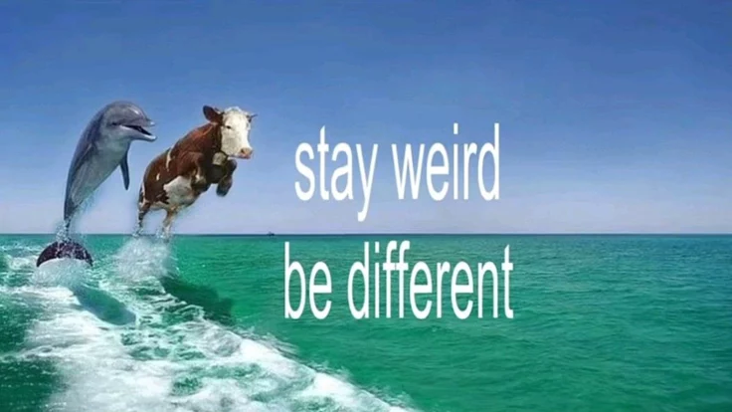
- Lanjutkan
- Lanjutkan
- Lanjutkan
- Lanjutkan

BAB IV
HASIL DAN PEMBAHASAN
- Hasil dan Pembahasan
- Pengenalan Big Data
- Tampilan bla bla bla

Mi Ayam
Tugas
Aku
Lorem ipsum dolor sit amet, consectetur adipiscing elit, sed do eiusmod tempor incididunt ut labore et dolore magna aliqua. Ut enim ad minim veniam, quis nostrud exercitation ullamco laboris nisi ut aliquip ex ea commodo consequat. Duis aute irure dolor in reprehenderit in voluptate velit esse cillum dolore eu fugiat nulla pariatur. Excepteur sint occaecat cupidatat non proident, sunt in culpa qui officia deserunt mollit anim id est laborum.
- Lanjutkan
- Lanjutkan
- Lanjutkan
- Lanjutkan

BAB V
PENUTUP
- Kesimpulan
- Pengenalan Big Data
Lorem ipsum dolor sit amet, consectetur adipiscing elit, sed do eiusmod tempor incididunt ut labore et dolore magna aliqua. Ut enim ad minim veniam, quis nostrud exercitation ullamco laboris nisi ut aliquip ex ea commodo consequat. Duis aute irure dolor in reprehenderit in voluptate velit esse cillum dolore eu fugiat nulla pariatur. Excepteur sint occaecat cupidatat non proident, sunt in culpa qui officia deserunt mollit anim id est laborum.
- Lanjutkan
- Lanjutkan
- Lanjutkan
- Lanjutkan

DAFTAR PUSTAKA
Minimal 15 Referensi

Catatan Tambahan:
1. Yang tidak miring:
- Nama aplikasi seperti google, etc...
- Nama library seperti numpy, pandas, etc...
- Kode program dalam kutip "...."
2. Yang miring:
- Sisanya yang bahasa inggris
- Nama algoritma seperti Random Forest

